EU_12_sada 1_14_INF_ Physion I_Ste

Název školy | Střední škola, Základní škola a Mateřská škola, Karviná, p. o.
Autor | Mgr. Lubomír Stepek
Anotace | Návod pro práci s programem „PHYSION“ (úvodní seznámení s programem)
Vzdělávací oblast | Informační a komunikační technologie
Předmět | Informatika
Tematická oblast/téma | Objektové programování
Výsledky vzdělávání | Návod pro práci s programem „PHYSION“ - mezipředmětové vazby
Klíčová slova | Snadná tvorba scén s realistickou fyzikou
Druh učebního materiálu | Pracovní list
Typ vzdělávání | Střední vzdělávání, 1. ročník Praktické školy dvouleté
Ověřeno | Datum: 6.5. 2013 Třída: I. PRŠ II
Zdroj | http://physion.net/  http://www.youtube.com/watch?feature=player_embedded&v=P32UHa-3BfU

Aplikace Physion
Freewarová aplikace Physion je pomůcka pro podporu výuky klasické newtonowské fyziky a mechaniky (rychlost, dráha, čas, gravitace…..). Prostředí programu umožňuje využití již vytvořených scén a snadnou tvorbu vlastních scén s využitím realistické fyziky.
Začínáme:
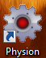
Spuštění programu:
- Program Physion spustíme poklepáním na ikonu
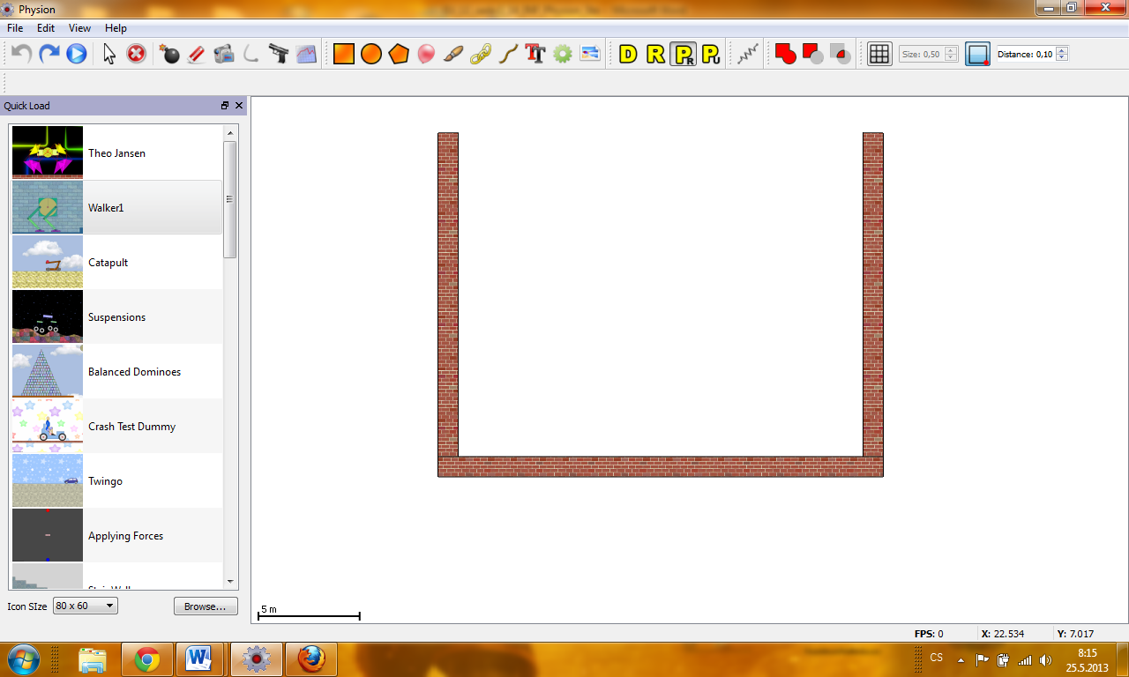
- Načte se úvodní obrazovka, kde jsou na liště nejdůležitější tlačítka

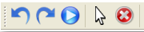
- Nástrojová lišta General Toolbar

Scénu lze interaktivně ovládat. Potřebné nástroje jsou umístěny v liště General Toolbar. Jsou zde k dispozici tlačítka zpět (Undo), znovu (Redo) a tlačítko pro spuštění nebo pozastavení scény (Play / Pause), tlačítko pro výběr a přesunutí objektu (Select / Move) a odstranění vybraného objektu (Remove).

- Volba scény – Scéna představuje animaci, ve které je respektována reálná fyzika vzhledem k vlastnostem jednotlivých objektů. Společně s aplikací je distribuována celá řada scén, které lze obměňovat podle svého uvážení a může nás inspirovat k vlastní práci. Tyto scény je možné otevřít z panelu Quick Load.
Předdefinovanou scénu lze spustit dvojím způsobem:
- jednodušší - pomocí karty „Quik Load“
- složitější - „File“ a „Load Scene“

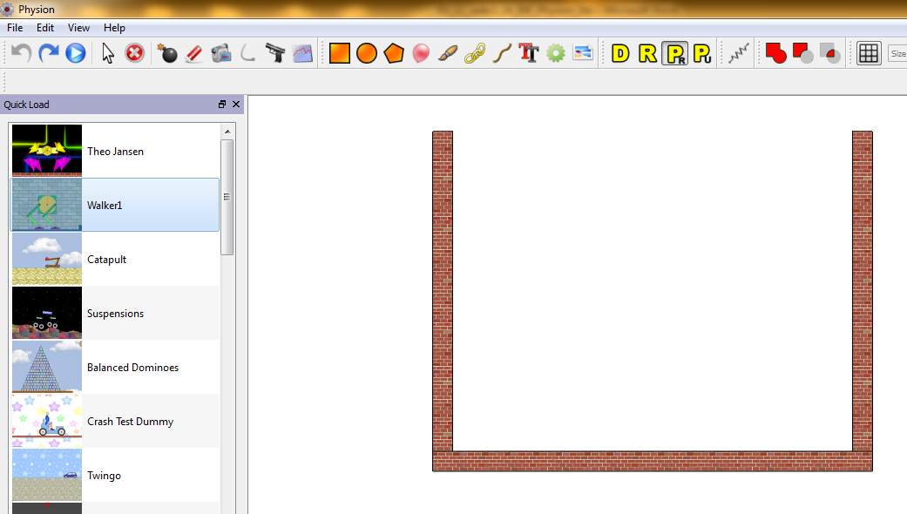

Návod

Physion - General Usage Tutorial
http://www.youtube.com/watch?feature=player_embedded&v=P32UHa-3BfU

